
 | Bàn tay Sạch  Trước tiên, hãy bảo đảm là bàn tay sạch sẽ (bằng cách dùng xà phòng hay nước khử trùng tay).  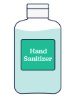
 | Mở Tăm Bông  Lấy miếng bông ra khỏi bao. Hãy cẩn thận đừng chạm tay vào đầu miếng bông.  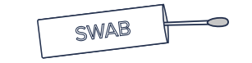
   | Ngoáy Mũi  Đẩy nhẹ nhàng nguyên phần đầu mềm của tăm bông vào một lỗ mũi cho đến khi cảm thấy một chút kháng cự. Chuyển động theo vòng tròn, chà miếng bông xung quanh bên trong lỗ mũi 4 lần. Nên dùng áp lực trung bình để đẩy miếng bông vào bên trong lỗ mũi. Đầu tăm bông phải chạm vào khắp bên trong mũi. Lặp lại hành động này với lỗ mũi còn lại sử dụng cùng một đầu tăm bông như trước.  Đặt tăm bông trong ống  Đi đến nơi bỏ mẫu và đặt tăm bông vào ống lấy mẫu do người giám sát chỉ định. Cuối cùng, khử trùng bàn tay thật kỹ một lần nữa.
  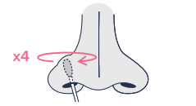 | 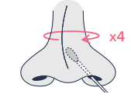
  Tăm bông phải được đẩy vào tận phía trong và ngoài của lỗ mũi. | Ngoáy cả HAI lỗ mũi.
